维修涉及到的功能模块共有两部分：
1、电站详情加一个tab页：维修记录
维修记录页主要展示机组列表，以利比亚为例，1-106台机组依次排列。
点击维修登记可直接进入维修登记页面，并且电站和机组已经默认选择。
点击查看更多进入该机组的维修记录页面，可查看该机组的历史维修记录。
点击某一次维修记录可查看维修记录详情（电站详情入口和运维管理入口查看的维修记录详情页一样）
2、运维管理模块下加一个模块：维修管理
维修管理页面呈现所有的维修记录并可以进行筛选查看
维修登记：点击维修登记可进行维修情况登记，在维修记录通过维修登记按钮进入登记，维修登记不需要审核流程，由登记人员在登记界面手动登记维修登记、开始维修、完工确认，确认对应的维修状态（待维修——维修中——已完成）。
维修登记时先选择电站、机组，带出云猫编号、机组运行时长的信息；然后可选择该机组关联的报警记录、停机记录；
故障级别的选择：一级:报警停机类；二级:报警故障类；三级:一般警告类；四级:提示信息类。故障类型的选择：电控系统类(ECU)、燃料与燃烧系统类、冷却与润滑系统类、机械与结构类、控制与安全保护类、环境与辅助系统类、发电侧系统类、其他类。

注意：故障级别，故障类型，维修过程描述，都和报警处理登记中的内容一一对应，在报警处理登记添加一个保存并登记维修，即可将报警处理登记的信息带入到维修登记中进行对应机组对应报警记录的维修登记。同时报警处理登记添加一个维修记录选择栏，点击可查看该机组的维修记录，选择后自动带入上面三种信息（见图3）

1电站详情维修记录页面：
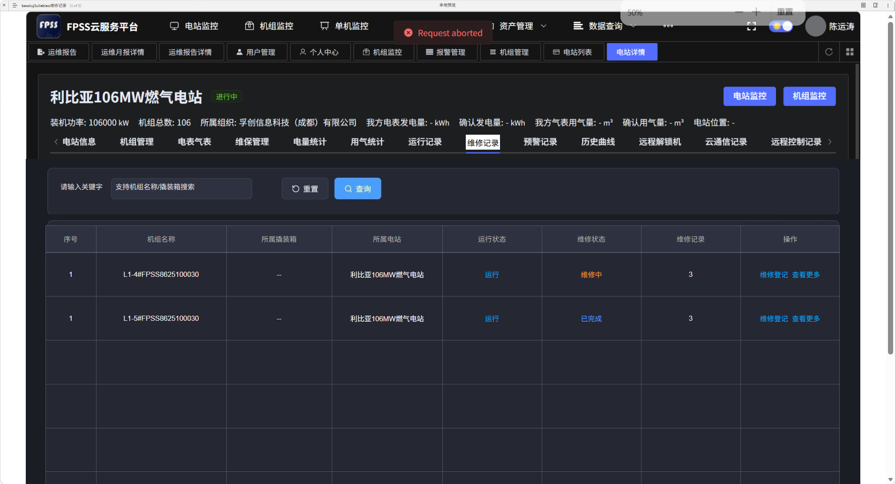
1.1机组的维修记录页面：
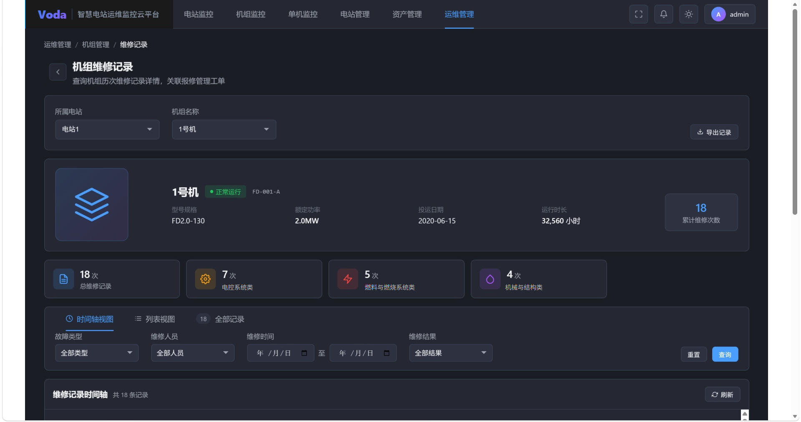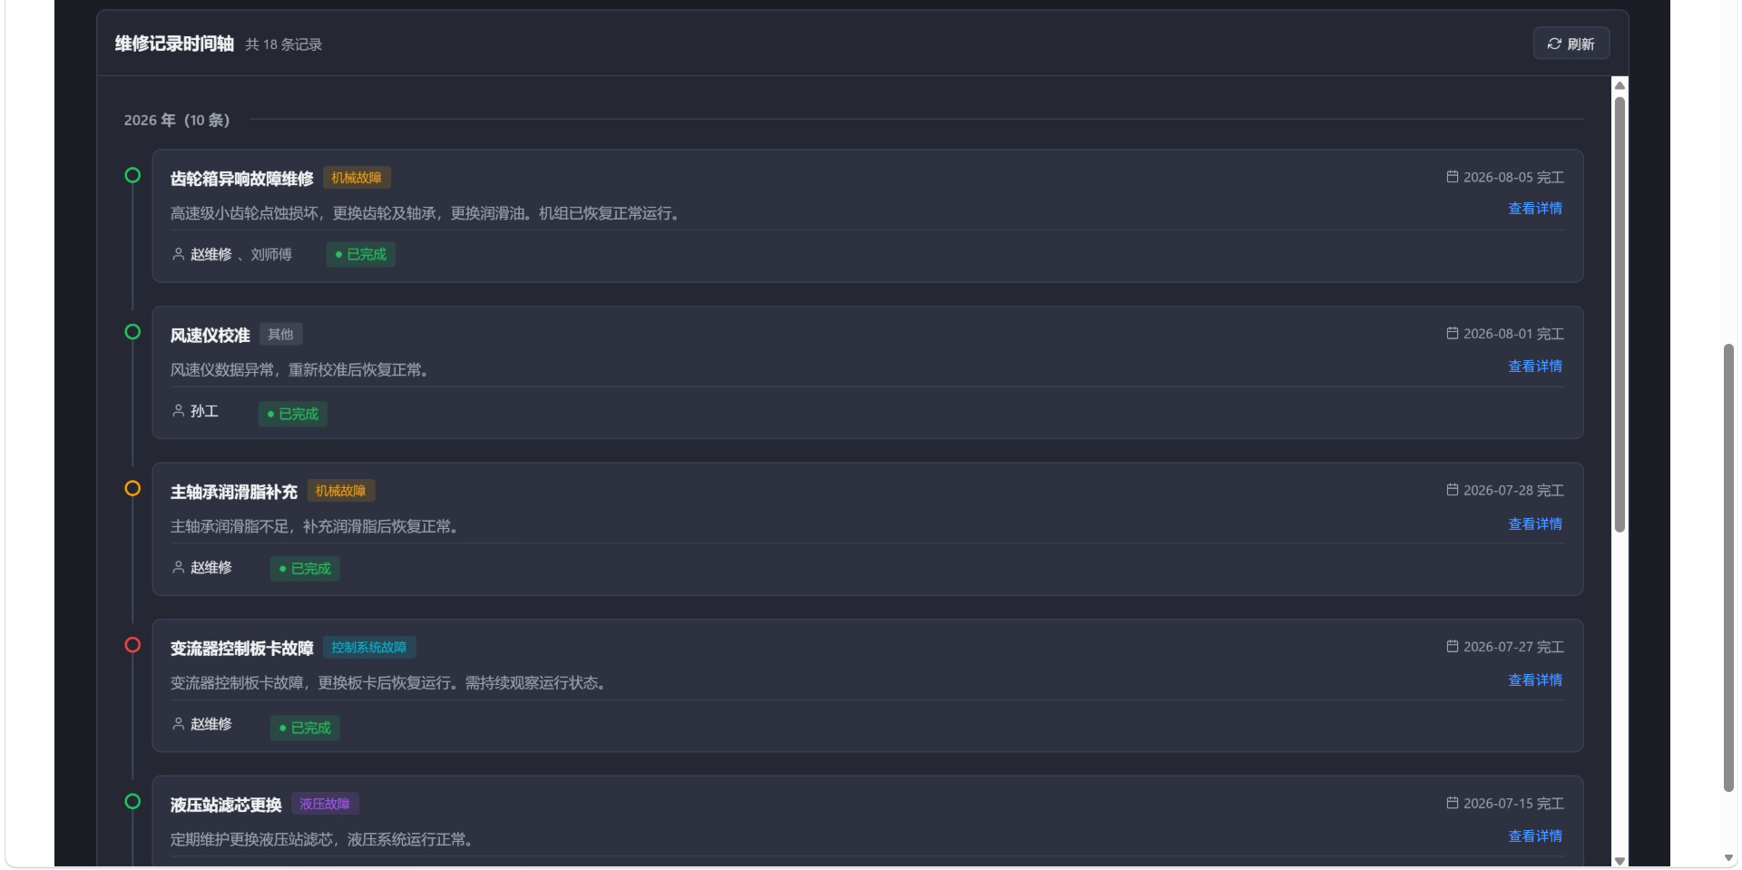
1.1.1维修记录详情页面
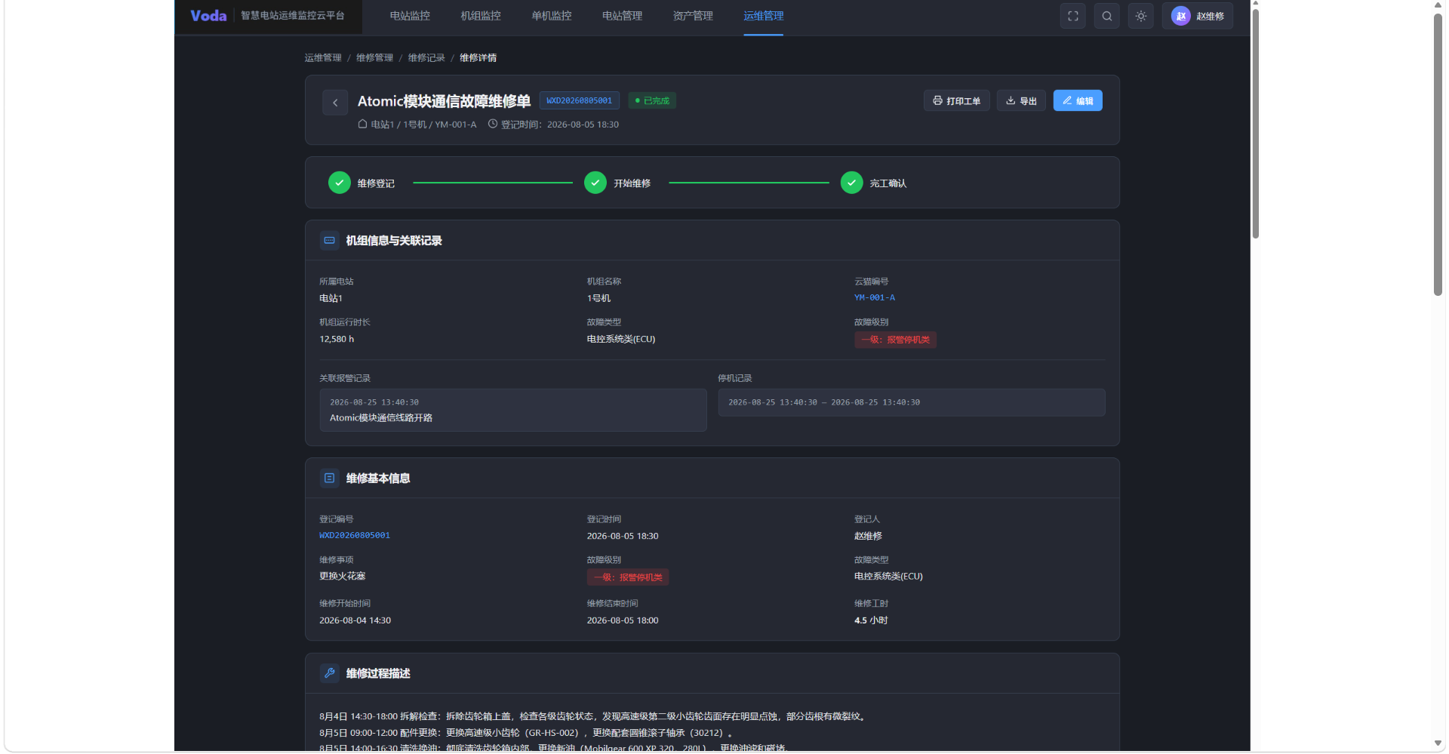
2维修管理页面：
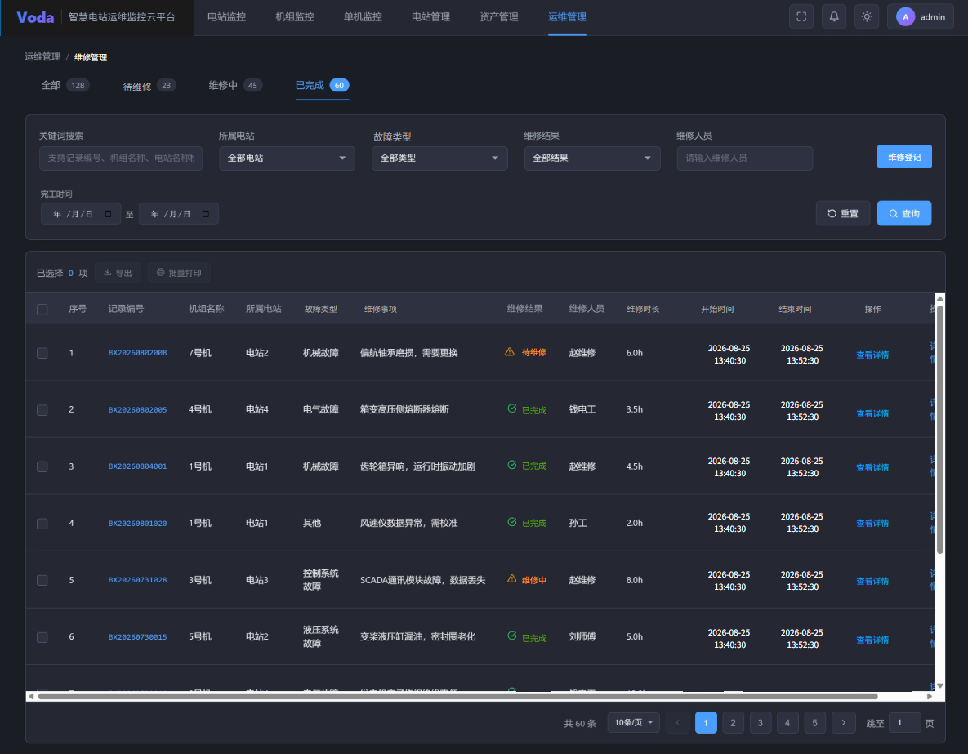

图3：
